读书实践周报告

计算机视觉实践报告

📄 首页
实践主题：智能宠物行为分析系统 - PawGuard
小组成员：23人工智能1郑云龙、23人工智能2郭志杰、23人工智能1朱晋、23人工智能1范凯翔、23人工智能2农惠渝
指导教师：康晨
提交日期：2026年5月5日

1. 项目简介（问题定义与价值）

1.1 问题定义
谁：养宠家庭、宠物医院、流浪动物救助站
什么情况：需要实时监控宠物行为、识别异常情况
什么问题：人工监控效率低、无法24小时持续监测

1.2 为什么用视觉方法解决
- 非侵入式：无需穿戴设备，宠物无负担
- 实时性：可实时监测宠物状态
- 智能化：自动识别行为模式，发现异常及时预警

1.3 现有解决方案与优势
方案 | 缺点 | PawGuard优势
人工监控 | 效率低、成本高 | 全天候自动监测
穿戴设备 | 宠物抗拒、电池续航 | 无需穿戴，摄像头即可
传统监控 | 无智能分析 | 自动行为识别与预警

1.4 用户价值
- 养宠家庭：远程查看宠物状态，异常行为预警
- 宠物医院：术后监护，自动监测恢复情况
- 救助站：批量监测流浪动物健康状况

2. 项目进度

2.1 技术架构图

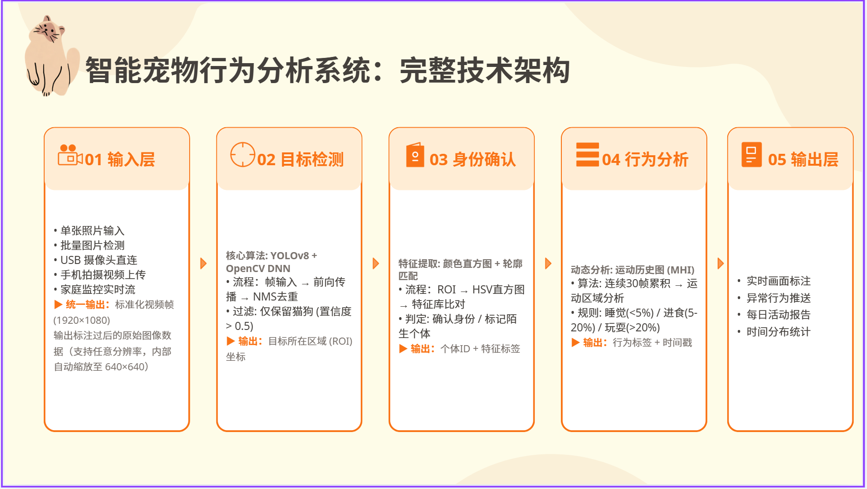
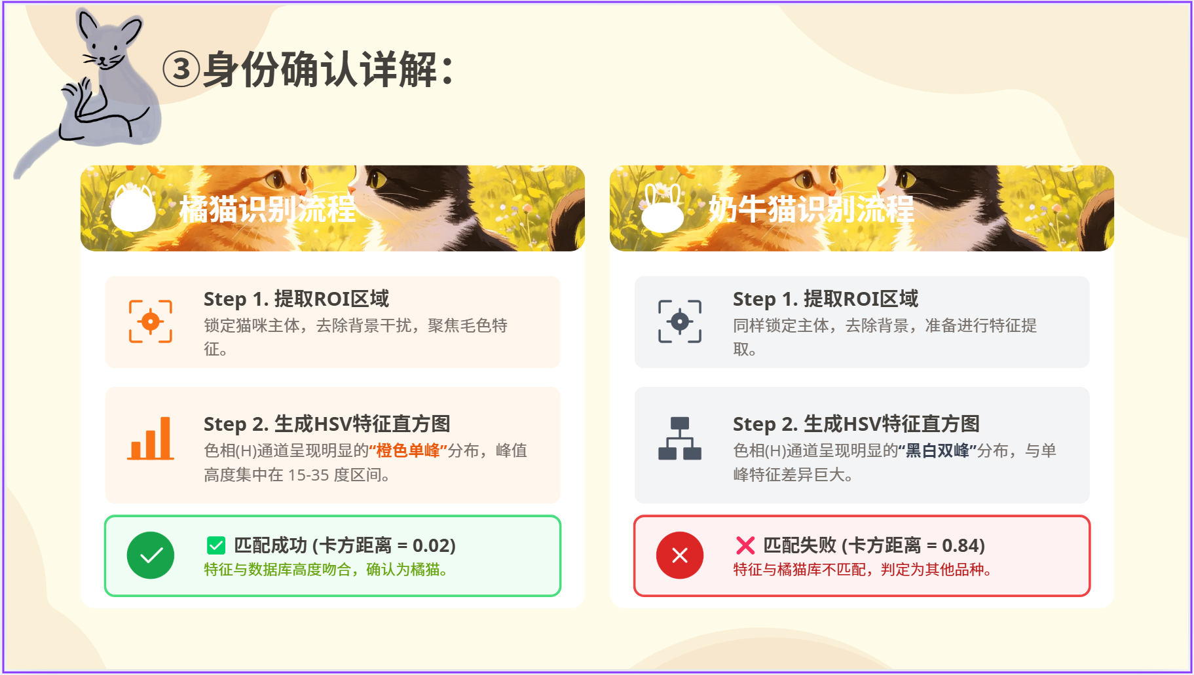

2.2 技术栈说明
分类 | 技术 | 版本 | 用途
语言 | Python | 3.9+ | 开发语言
视觉库 | OpenCV | 4.8+ | 图像处理、DNN模块
目标检测 | Ultralytics YOLO | 8.0+ | 猫狗检测
数值计算 | NumPy | 1.21+ | 数据处理

2.3 OpenCV函数使用说明
函数 | 用途 | 使用场景
cv2.VideoCapture() | 摄像头/视频读取 | 输入层
cv2.imread() / cv2.imwrite() | 图片读写 | 数据处理
cv2.dnn.readNetFromDarknet() | DNN模型加载 | YOLOv3-tiny
cv2.resize() | 图像缩放 | 预处理
cv2.putText() | 文本标注 | 结果可视化
cv2.rectangle() | 矩形绘制 | 检测框绘制

2.4 数据来源与预处理方案

2.4.1 数据集说明
数据集 | 来源 | 规模 | 原始任务
Oxford-IIIT Pet Dataset | 牛津大学 | 7390张 | 宠物品种分类（37类）
Kaggle Cat vs Dog Dataset | Kaggle竞赛 | 10028张 | 猫狗二分类

2.4.2 数据预处理方案
- 统一尺寸：缩放至640×640像素
- 格式转换：统一为JPEG格式
- 数据增强（计划）：旋转、翻转、亮度调整
- 标签处理：提取猫（COCO ID:15）和狗（COCO ID:16）类别

2.4.3 数据示例
Oxford-IIIT Pet Dataset示例：
- Birman_100.jpg（伯曼猫）
- american_bulldog_208.jpg（美国斗牛犬）
- Maine_Coon_115.jpg（缅因猫）
Kaggle Dataset示例：
- cat.104.jpg（猫）
- dog.2449.jpg（狗）

2.5 已完成

2.5.1 环境搭建 ✅
- ✅ Python 3.9+ 环境配置
- ✅ OpenCV 4.8+ 安装与验证
- ✅ Ultralytics YOLO 安装
- ✅ 项目目录结构设计

2.5.2 数据集获取 ✅
- ✅ Oxford-IIIT Pet Dataset 下载与整理
- ✅ Kaggle Cat vs Dog Dataset 下载与整理
- ✅ 数据集目录结构规范

2.5.3 核心算法验证 ✅
YOLOv8n目标检测：
- ✅ 单张图片检测功能
- ✅ 批量图片检测功能
- ✅ 猫狗类别过滤（仅检测cat和dog）
- ✅ 检测结果可视化（检测框+置信度）
检测结果：
数据集 | 测试数量 | 准确率 | 平均置信度
Oxford-IIIT | 10张 | 90% | 86.8%
Kaggle | 10张 | 80% | 70.6%

2.5.4 基础功能 ✅
- ✅ 模型自动下载脚本（download_models.py）
- ✅ 检测结果保存（带时间戳）
- ✅ 命令行交互界面

2.5.5 组内分工情况

模块 | 描述 | 负责人
数据集调研 | 搜索并保存Oxford-IIIT + Kaggle数据集到本地 | 朱晋
开源项目调研 | （调研 4 个相关项目） | 范凯翔
选题背景 & 用户需求 | ✅ 已完成 | 郭志杰
技术路线 & 系统设计 | 包括目标检测、身份识别、行为分析、视频处理等  设计输入层到输出层线路 | 郑云龙
环境搭建 | 安装核心依赖  pip install opencv  -python numpy ultralytics | 农惠渝
最小 Demo | 通过YOLOv8 检测 | 农惠渝
批量检测功能 | ✅ 已完成 | 农惠渝

2.6 延期中

2.6.1 遇到的问题
问题 | 描述 | 影响 | 备注
误判问题 | 荷兰毛狮犬被误判为猫（置信度35%） | 降低检测准确率 | 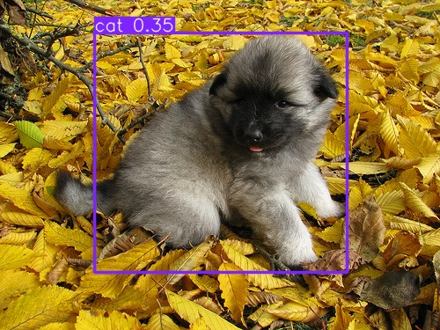
漏检问题 | 部分图片未检测到目标（如cat.596.jpg） | 漏检率增加 | 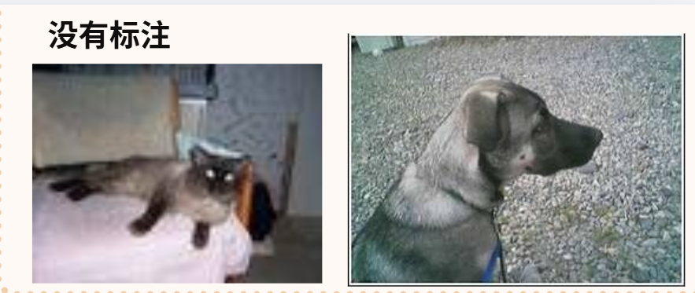
低置信度 | 部分检测置信度低于30% | 结果不可靠 | 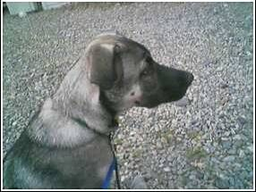
视频检测 | 实时视频流检测功能未完成 | 无法实时监控

2.6.2 问题分析
误判原因：
- 荷兰毛狮犬毛发蓬松，外形特征与猫相似
- 模型在训练时可能对该犬种样本学习不足
漏检原因：
- 图片可能存在遮挡、模糊或背景复杂
- 当前置信度阈值设置较高（0.4），导致低置信检测被过滤
低置信度原因：
- 目标物体较小
- 目标姿态不典型
- 图片质量较差

2.6.3 问题数据示例
图片 | 问题类型 | 原因分析 | 检测结果
keeshond_17.jpg | 误判 | 荷兰毛狮犬外形与猫相似 | 
cat.596.jpg | 漏检 | 可能存在遮挡或模糊 | 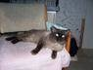
dog.4670.jpg | 低置信 | 目标较小 | 

2.7 待开发与解决方案

2.7.1 问题解决方案
问题 | 解决方案 | 实施步骤
误判问题 | 增加犬种特征训练 | 收集更多犬种样本，微调模型
漏检问题 | 降低置信度阈值 | 将阈值从0.5调整至0.3
低置信度 | 数据增强 | 添加旋转、缩放、遮挡模拟
视频检测 | 实现实时流处理 | 基于OpenCV  VideoCapture

2.7.2 后续开发计划
阶段 | 时间 | 任务 | 负责人
第2周 | 5月7日-5月13日 | 身份识别模块、行为分析模块开发 | 郑云龙、郭志杰
第3周 | 5月14日-5月20日 | 前后端对接、测试与调试、模型优化 | 农惠渝、朱晋、范凯翔
第4周 | 5月21日-5月27日 | 演示准备、最终报告、用户手册 | 全员

2.7.3 预期成果
- ✅ 完整的猫狗检测功能
- ✅ 身份识别与行为分析模块
- ✅ 视频实时检测功能
- ✅ 可视化展示界面
- ✅ 详细技术文档与用户手册

📁 项目文件结构

PawGuard/
├── docs/ # 文档目录
│ ├── 实践报告.md # 本报告
│ ├── 技术架构说明.md # 技术架构文档
│ ├── 技术路线与系统设计摘要.md
│ ├── 检测结果分析.md # 检测结果分析
│ ├── 后续分工安排.md # 分工安排
│ ├── 视频识别方案.md # 视频识别方案
│ └── references/ # 开源项目参考
├── data/ # 数据目录
│ └── dataset/ # 数据集
│ ├── Oxford-IIIT-Pet-dataset/
│ └── Kaggle-dataset/
├── models/ # YOLO模型文件
│ └── yolov8n.pt
├── demo/ # 检测结果输出
│ ├── Oxford-IIIT-Pet-dataset/
│ └── kaggle-cat-vs-dog-dataset/
├── src/ # 源代码
│ ├── ultralytics_demo.py # YOLOv8检测Demo
│ ├── demo_detect.py # OpenCV DNN检测
│ └── download_models.py # 模型下载脚本
├── README.md # 项目说明
└── requirements.txt # 依赖列表

📝 附录

A. 运行说明

# 安装依赖
pip install -r requirements.txt

# 下载模型
python src/download_models.py

# 单张图片检测
python src/ultralytics_demo.py data/test.jpg

# 批量检测
python src/ultralytics_demo.py --batch --dataset1 data/dataset/Oxford-IIIT-Pet-dataset/images --dataset2 data/dataset/kaggle-cat-vs-dog-dataset --count 10

B. 测试结果截图位置
- demo/Oxford-IIIT-Pet-dataset/ - Oxford数据集检测结果
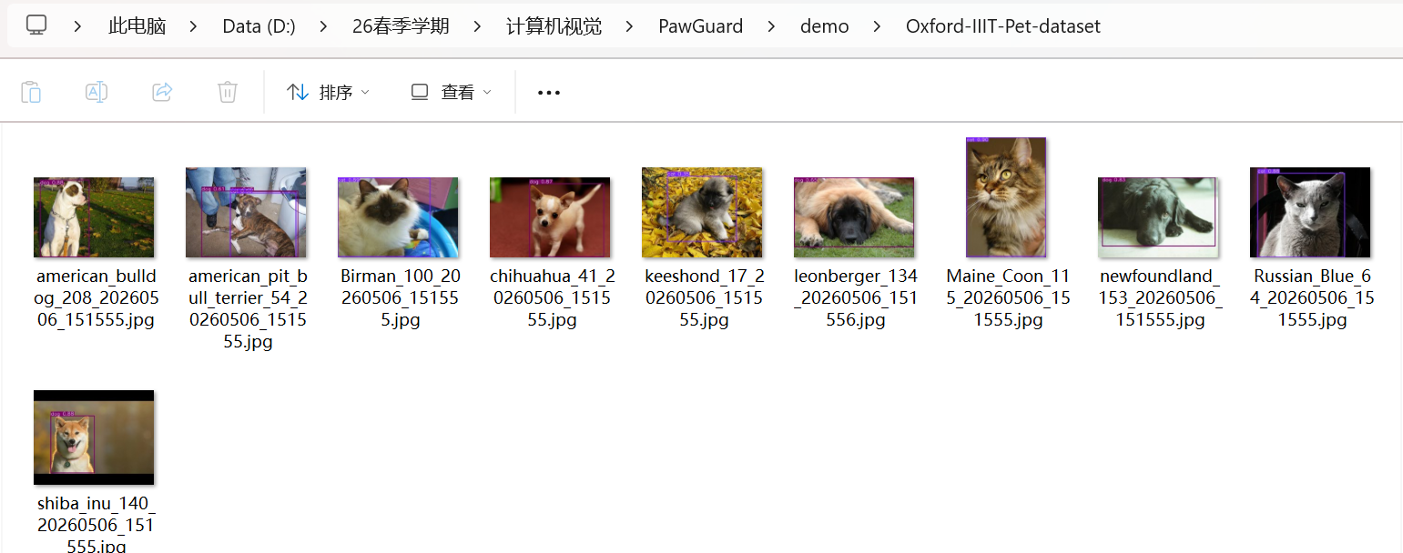

- demo/kaggle-cat-vs-dog-dataset/ - Kaggle数据集检测结果
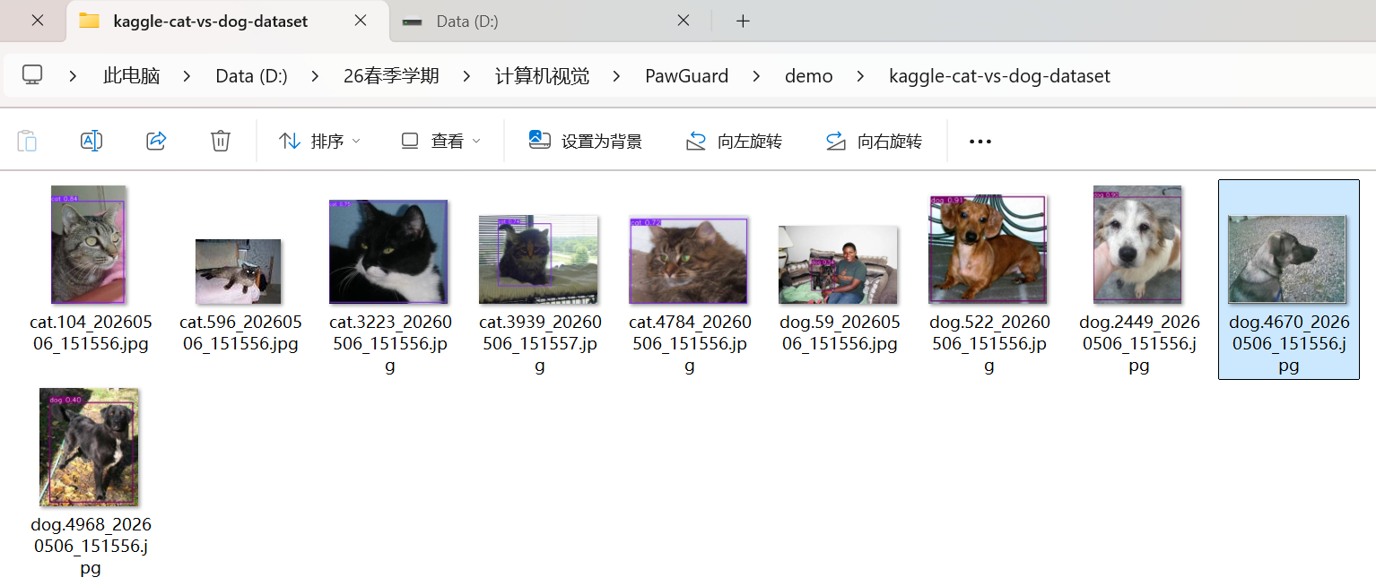

报告版本：v1.0
联系方式：3524466387@qq.com

